**Курсовая работа**

**База данных для приложения по продаже автомобилей.**

**Делибалтов Ю.В.**

**2020г.**

**Общее описание**

Данная база данных(БД)может быть использована для сайтов/приложений по продаже автомобилей, дилерских сетей по продаже и обслуживанию авто.

БД состоит из таких таблиц как:

1. Costumers – клиенты(заказчики)
2. Brands –бренды авто
3. Models – модели авто
4. Engines –двигатели
5. Transmissions – Трансмиссии
6. Completesets – комплектации моделей авто
7. Cities – города
8. Cars –автомобили
9. Sellers - Продавец
10. Prices - Цены на авто
11. Orders – таблица заказов/покупок авто

А также 2 таблиц Представления full_car_statistic и customers_cars

ERDiagram выглядит следующим образом :

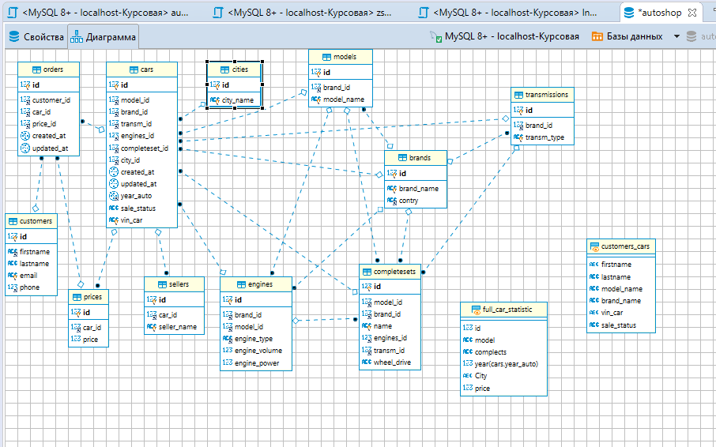

Как видно из ERDiagram таблицы связаны, что позволяет по запросы получать такие таблицы данных как: список авто( с наименованием бренда, модели, городом продажи, стоимостью и т.д. ), список клиентов купивших авто, какие авто клиент выбирал себе и т.д. Отслеживать статистику по наиболее продаваемым моделям и брендам авто. Городом с наибольшим количеством продаваемых/проданных авто.

Так же имеются:

1. Хранимая процедура, которой передается id машины и она возвращает вин код, город продажи и цену
2. Триггер, который после вставки данных в таблицу cars присваивает переменной общее количество машин